

REPORTING FINANCIER BP BFC #28
Juin 2026

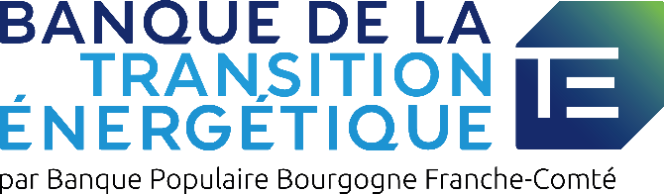

Chers clients, chers épargnants,

En tant que banque coopérative, la Transition Energétique est devenue une de nos préoccupations majeures.
Ce changement sociétal, que nous souhaitons accompagner, est en parfaite cohérence avec l’ADN coopératif des Banques Populaires : proximité, transparence et circuit court.

Avec l’ambition de devenir un acteur de référence de la transition énergétique sur son territoire, la Banque Populaire Bourgogne Franche-Comté et pays de l’Ain a lancé sa Banque de la Transition Energétique (BTE) au 1° janvier 2024.
La BTE, c’est l’opportunité pour tous nos clients, particuliers comme professionnels, d’être acteurs des projets environnementaux de notre territoire par la contribution de leur épargne et le financement de leurs projets de transition.
La BTE, au-delà du financement bancaire, permet de proposer des solutions complètes de transition énergétique à tous nos clients en s’appuyant sur une équipe d’experts, des offres spécifiques et des partenariats avec des entreprises référentes dans leur domaine. La Banque Populaire Banque Populaire Bourgogne Franche-Comté et pays de l’Ain s’engage ainsi à respecter quatre engagements essentiels : la territorialité de l’utilisation de l’épargne, la traçabilité rigoureuse des crédits octroyés, le circuit court et la mise en place de partenariats locaux.

Nous sommes heureux de vous présenter notre reporting arrêté à fin juin 2026.
Merci de votre confiance.

- Olivier POISEAU –
Directeur de la BTE - Banque Populaire Bourgogne Franche-Comté et pays de l’Ain

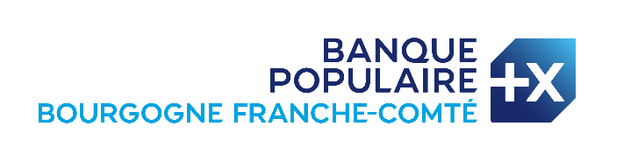

LA BANQUE DE LA TRANSITION ENERGETIQUE

Pourquoi avoir créé cette structure ?

La Banque de la Transition Énergétique a été créée le 15 septembre 2020 par la Banque Populaire Auvergne Rhône Alpes et a été rejointe par sa filiale Banque de Savoie en 2021 puis par la Banque Populaire du Sud, la Banque Populaire du Nord, la Banque Populaire Occitane et la Banque Populaire Val de France au dernier trimestre 2022, et par la Banque Populaire Bourgogne Franche Comté en début d’année 2024.
A travers ce label de « Banque de la Transition Energétique », chacune des banques adhérentes s’engage à accompagner la transition énergétique et environnementale des acteurs économiques de leurs territoires.

Nos engagements

Les engagements fondateurs de la Banque de la Transition Energétique sont :

- La Traçabilité : nous vous garantissons la traçabilité de l’utilisation de votre épargne verte vers des projets identifiables de transition énergétique. Pour connaître les modalités de traçabilité et d’utilisation de votre épargne, rendez-vous sur la FAQ.

- Un Circuit court du financement : nous favorisons le lien entre épargnants et porteurs de projets énergétiques en région. L’épargne régionale finance des projets régionaux.

- La Territorialité : les programmes financés se situent prioritairement sur les territoires respectifs des banques adhérentes. Vous voulez en savoir plus sur la territorialité : rendez-vous sur la FAQ.

- Une Démarche partenariale : notre objectif est de dépasser notre seul métier de financeur et d’offrir des solutions complètes de transition à nos clients. Pour cela, nous nous appuyons sur un réseau de partenaires dûment sélectionnés, susceptibles de proposer des offres de transition énergétique (EnR, performance énergétique …) de qualité à nos clients intéressés.

Utilisation de votre épargne
Les crédits qu’une banque octroie proviennent pour leur très grande part du replacement de l’épargne collectée. C’est ce qu’on appelle la « transformation bancaire ».

L’argent qu’une banque prête, c’est le vôtre !

Comment fonctionne la Banque de la Transition Energétique et comment garantir l’affectation de l’épargne vers le financement des projets de transition énergétique ?

La Banque de la Transition Energétique est une marque et n’a pas le statut d’établissement de crédit ; c’est donc bien la banque adhérente qui porte les encours d’épargne et les crédits octroyés.

En revanche, à la différence d’une épargne classique, l’épargne « transition énergétique » est fléchée vers des projets de transition énergétique, répondant aux critères d’éligibilité définis dans « la charte d’éligibilité » disponible sur le site. Ce reporting financier mensuel vous permet de suivre en toute transparence l’équilibre entre épargne collectée et financements accordés.

Tant l’épargne collectée que les crédits accordés sont décomptés depuis la date d’adhésion de la banque, l’épargne collectée est donc destinée à financer de nouveaux projets de transition accordés après cette date, donc à financer le futur et non refinancer le passé.

En complément, retrouvez les principaux programmes financés sur notre site internet.

Quand est publié ce reporting financier ?

Compte tenu des délais de traitement, le reporting financier est publié 60 jours après la clôture comptable du mois concerné.

Vision d’ensemble

A fin juin 2026, l’épargne collectée s’est élevée à 490 millions d’euros et les crédits de transition énergétique s’établissent à 232 millions d’euros.

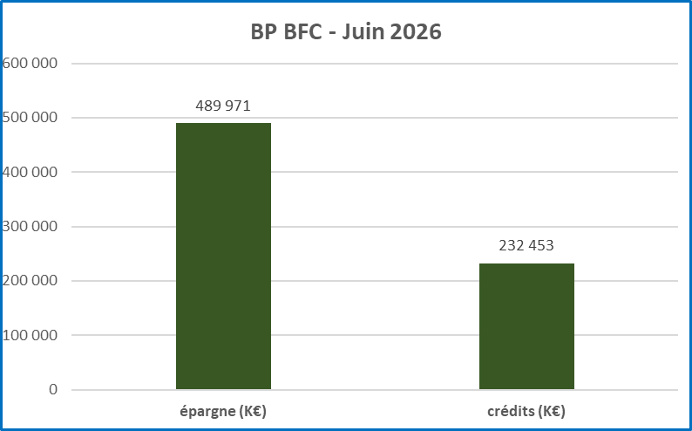

L’épargne collectée

Vision dynamique

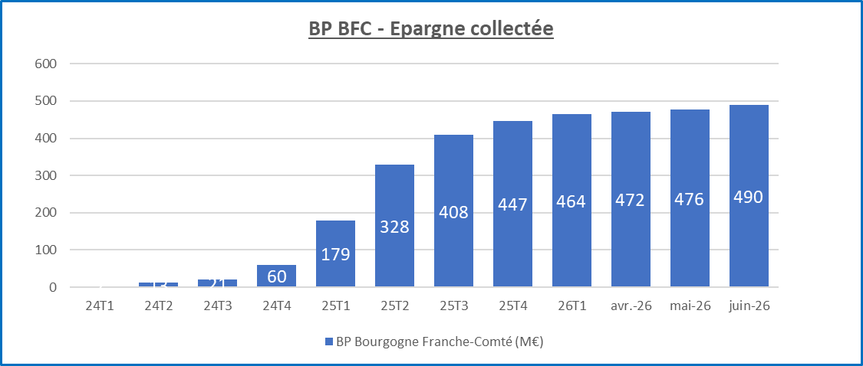

Nature de l’épargne collectée

L’épargne collectée l’a été auprès de clients particuliers pour 21% et auprès d’entreprises pour
79%.

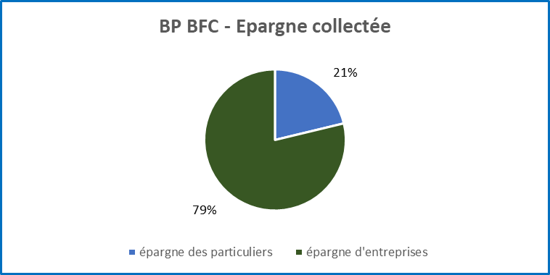

LES CREDITS

Note méthodologique

Sur un plan méthodologique, ces crédits correspondent :

- Uniquement aux crédits de transition énergétique répondant aux critères de notre charte d’éligibilité,
- Aux crédits accordés par les instances décisionnaires, éventuellement non encore édités ou débloqués,
- A des financements pouvant prendre toutes formes juridiques : crédits classiques ou structurés, crédits à la consommation ou éco-prêts à taux zéro pour les ménages, crédits-baux, etc., pour autant qu’ils répondent à nos critères d’éligibilité.

Vision dynamique

Seuls sont retenus les crédits accordés depuis la date d’adhésion à la BTE, l’objet de la Banque de la Transition Energétique n’étant pas de refinancer les crédits passés mais bien de financer de nouveaux investissements de décarbonation.
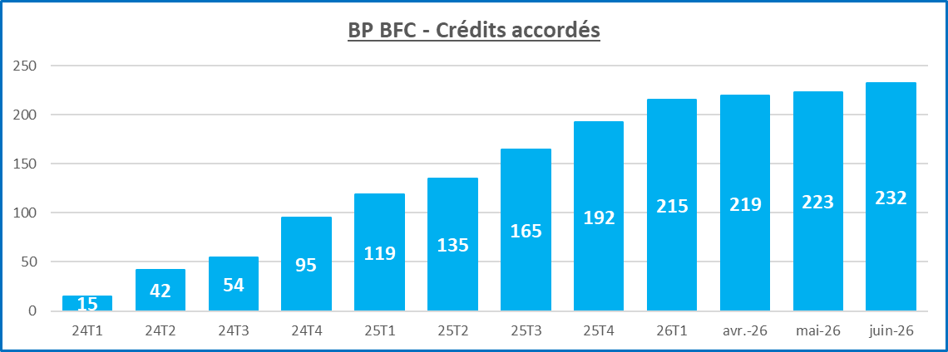

Nature des crédits octroyés

Les projets d’énergies de performance énergétique et environnementale représentent 69% du total contre 31% pour ceux d’énergies renouvelables.

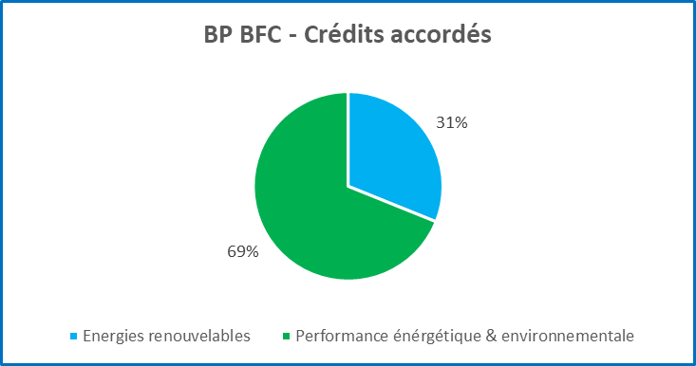

Parmi les projets d’énergies renouvelables, les projets solaire (photovoltaïque) représentent 69% du montant des projets financés, contre 23% pour les projets éoliens, 6% pour les réseaux de chaleur et 2% pour des projets de méthanisation.
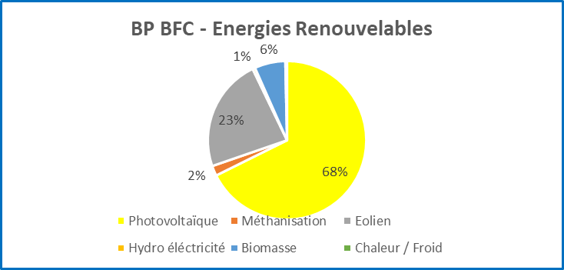

Parmi les projets de performance énergétique et environnementale, les encours se répartissent entre mobilité décarbonée (25%), rénovation énergétique (49%), la transition d’activité (16%) et l’efficacité tertiaire (11%).

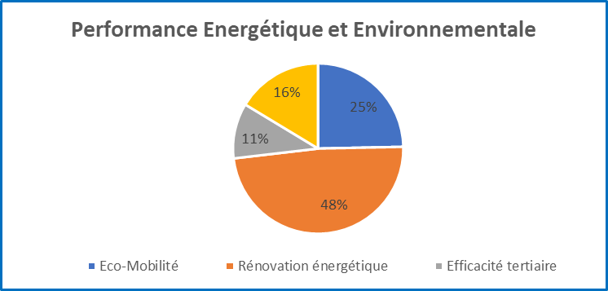

FLECHAGE DE L’EPARGNE AUX CREDITS

La BTE porte un engagement fondateur de traçabilité de l’utilisation de l’épargne collectée ; deux ratios permettent d’illustrer cet engagement : le ratio brut et le ratio financier.

Le Ratio Brut

Le ratio Brut compare les sommes d’épargne collectées avec les montants de crédits accordés au profit de la transition énergétique sur notre territoire.
Ce ratio a le mérite de restituer fidèlement la contribution de la Banque Populaire Bourgogne Franche-Comté et pays de l’Ain au financement de la transition énergétique dans les départements de l’Ain, de la Côte d’Or, du Doubs, de la Haute Saône, du Jura, de la Nièvre, de la Saône et Loire, du Territoire de Belfort et de l’Yonne ; il s’établit à 47% à fin juin 2026.

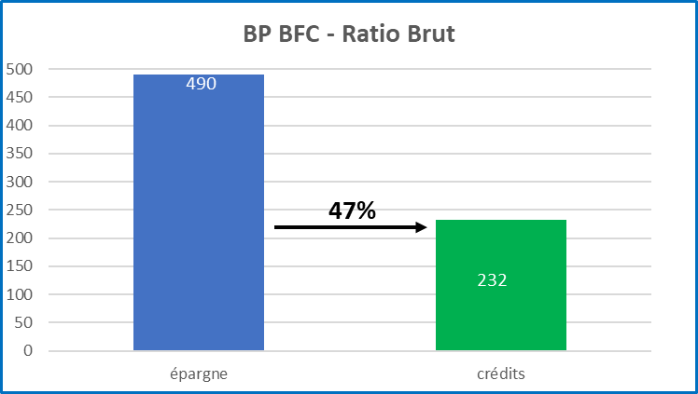

Ratio Financier

Le ratio financier, plus complexe, va isoler, parmi les crédits accompagnés, ceux qui ont été financés à partir de l’épargne ou bien à partir d’autres sources de financement comme la BEI (Banque Européenne d’Investissement), ou bien le crédit-bail. Il s’établit à 38% à fin juin 2026.
(Détails du calcul et explications à retrouver dans la foire aux question – FAQ –)

